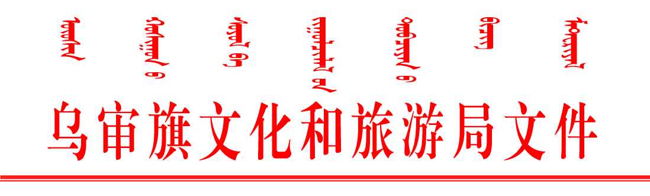

乌文旅函〔2025〕8号

乌审旗文化和旅游局2021年以来
行政执法工作专题报告

近四年来，乌审旗文化和旅游局始终坚持以习近平新时代中国特色社会主义思想为指导，全面贯彻落实党的二十大精神、严格按照自治区、市对文化市场执法工作的部署要求，围绕“规范市场秩序、维护文化安全、保障群众权益”核心目标，以“扫黄打非”五大行动为抓手，深化意识形态责任制，强化文化市场全领域监管。通过制度建设、专项整治、科技赋能等举措，持续推进文化市场法治化、规范化、精细化管理，为全旗文旅事业繁荣发展营造了安全有序的环境。
一、执法宣传与普法教育
结合“3・18全国文化市场法制宣传日”“安全生产月”等节点，通过公众号发布、线下讲座、发放宣传册等方式，普及文化市场相关法律法规，累计覆盖群众超2万余人次，进一步提升了文化市场综合行政执法工作的社会知晓率。
针对网吧、娱乐场所等重点行业，开展“以案释法”专题培训，组织业主学习《互联网上网服务营业场所管理条例》《中华人民共和国安全生产法》等法规，强化主体责任意识。四年来，累计举办培训班5场次，参训从业人员达1000余人次。创新宣传模式运用“线上+线下”双渠道，通过短视频、公众号推送典型案例，以案说法，增强经营者的守法自觉性。
二、执法检查与专项整治
建立日常监管与“双随机”抽查、“网格化+常态化”巡查机制，结合“双随机、一公开”监管模式，对网吧、娱乐场所、出版物市场等开展常态化检查。四年累计出动执法人员8000余人次，检查经营场所4500余家次。突出重点时段监管，在节假日等关键节点，会同公安、消防等部门开展联合执法，排查安全隐患，确保市场平稳有序。
聚焦出版物市场，联合公安、市场监管部门开展“清源”“固边”等专项行动。在校园周边书店、印刷厂等重点区域查获非法出版物62册；通过“清朗”专项整治，督促网吧落实实名登记制度，查处接纳未成年人案件3起；在KTV场所查处违禁曲目播放案件1起；针对“五一”“国庆”等旅游高峰期，开展专项执法20余次，规范旅行社经营行为，查处擅自经营旅行社业务案件1起。
三、立案处罚与执法规范
四年来，共立案查处违法违规案件63件，其中互联网上网服务类8件、出版物类2件、娱乐场所类38件、印刷复制类14件、旅游类1件，行政处罚率100%，累计罚没款5.1万元（具体为：网吧罚款案件4起，共罚款20000元；出版物发行单位罚款案件2起，共罚款1500元、没收违法所得60元、无害化销毁侵权盗版出版物62册；娱乐场所罚款案件1起共罚款10500元；旅游罚款案件1起，共罚款11000元、没收违法所得7980元）。同时严格落实重大执法决定法制审核制度，确保案件事实清楚、程序合规、处罚适当，案卷合格率100%。
执法能力提升和加强队伍建设方面，组织执法人员参加自治区、市、旗业务培训16次，参与全市“执法技能大比武”活动，提升执法人员法律素养和实战能力。同时推进执法装备现代化，配备执法记录仪、移动终端等设备，实现执法过程全记录，提高执法效率和透明度。
四、存在的不足与问题
一是执法力量与技术支撑不足，执法人员数量偏少，专业人才短缺，对网络文化、数字出版等新兴领域的监管能力有待加强。
二是技术监管平台覆盖率不足，部分场所未安装实时监控系统，存在监管盲区。
三是市场主体责任意识薄弱，部分经营者法律意识淡薄，存在侥幸心理，违规经营现象时有反弹，如个别歌舞娱乐场所仍存在超时经营等问题。
四是部门协同机制有待完善，跨部门联合执法常态化不足，信息共享不及时等。

乌审旗文化和旅游局
2025年3月11日

乌审旗文化和旅游局 2025年3月11日印发

